Dragi učenec, draga učenka!
Prav prijetno je bilo imeti podaljšan vikend, kajne? Upam, da si si nabral/a novih moči in energije za 5. teden učenja na daljavo. Verjetno te že zanima, kaj te čaka v tem tednu.
Vsak dan se bomo videli in imeli 40 minut pouka preko zoom-a. Upam, da se nam pridružiš tudi ti. Začnemo točno ob 11.00.
Da teden ne bo prekratek zaradi praznika, ga bomo podaljšali v soboto. Ta sobota je namreč delovna sobota. A naj te ne skrbi preveč…pouka ne bo! Katere dejavnosti boste izvajali doma, pa izveš ob koncu tedna.
Tako…pa začnimo! Uspešen, zabaven in sproščen teden ti želim! Veselim se že, da se vidimo!

5. teden (14. 4. – 18.4. 2020)

TOREK, 14. 4. 2020
MAT:
- Pisno deljenje do 100 brez prehoda: Za ponovitev reši stran 72 v DZ. Ponovi izraze pri deljenju in poštevanko!
- Pisno lahko delimo na dolg ali na kratek način. Oba načina sem ti predstavila. Sam/a se odločiš, kateri ti bolj ustreza oziroma ti je lažji. Dodatno razlago dobiš še preko zoom-a.
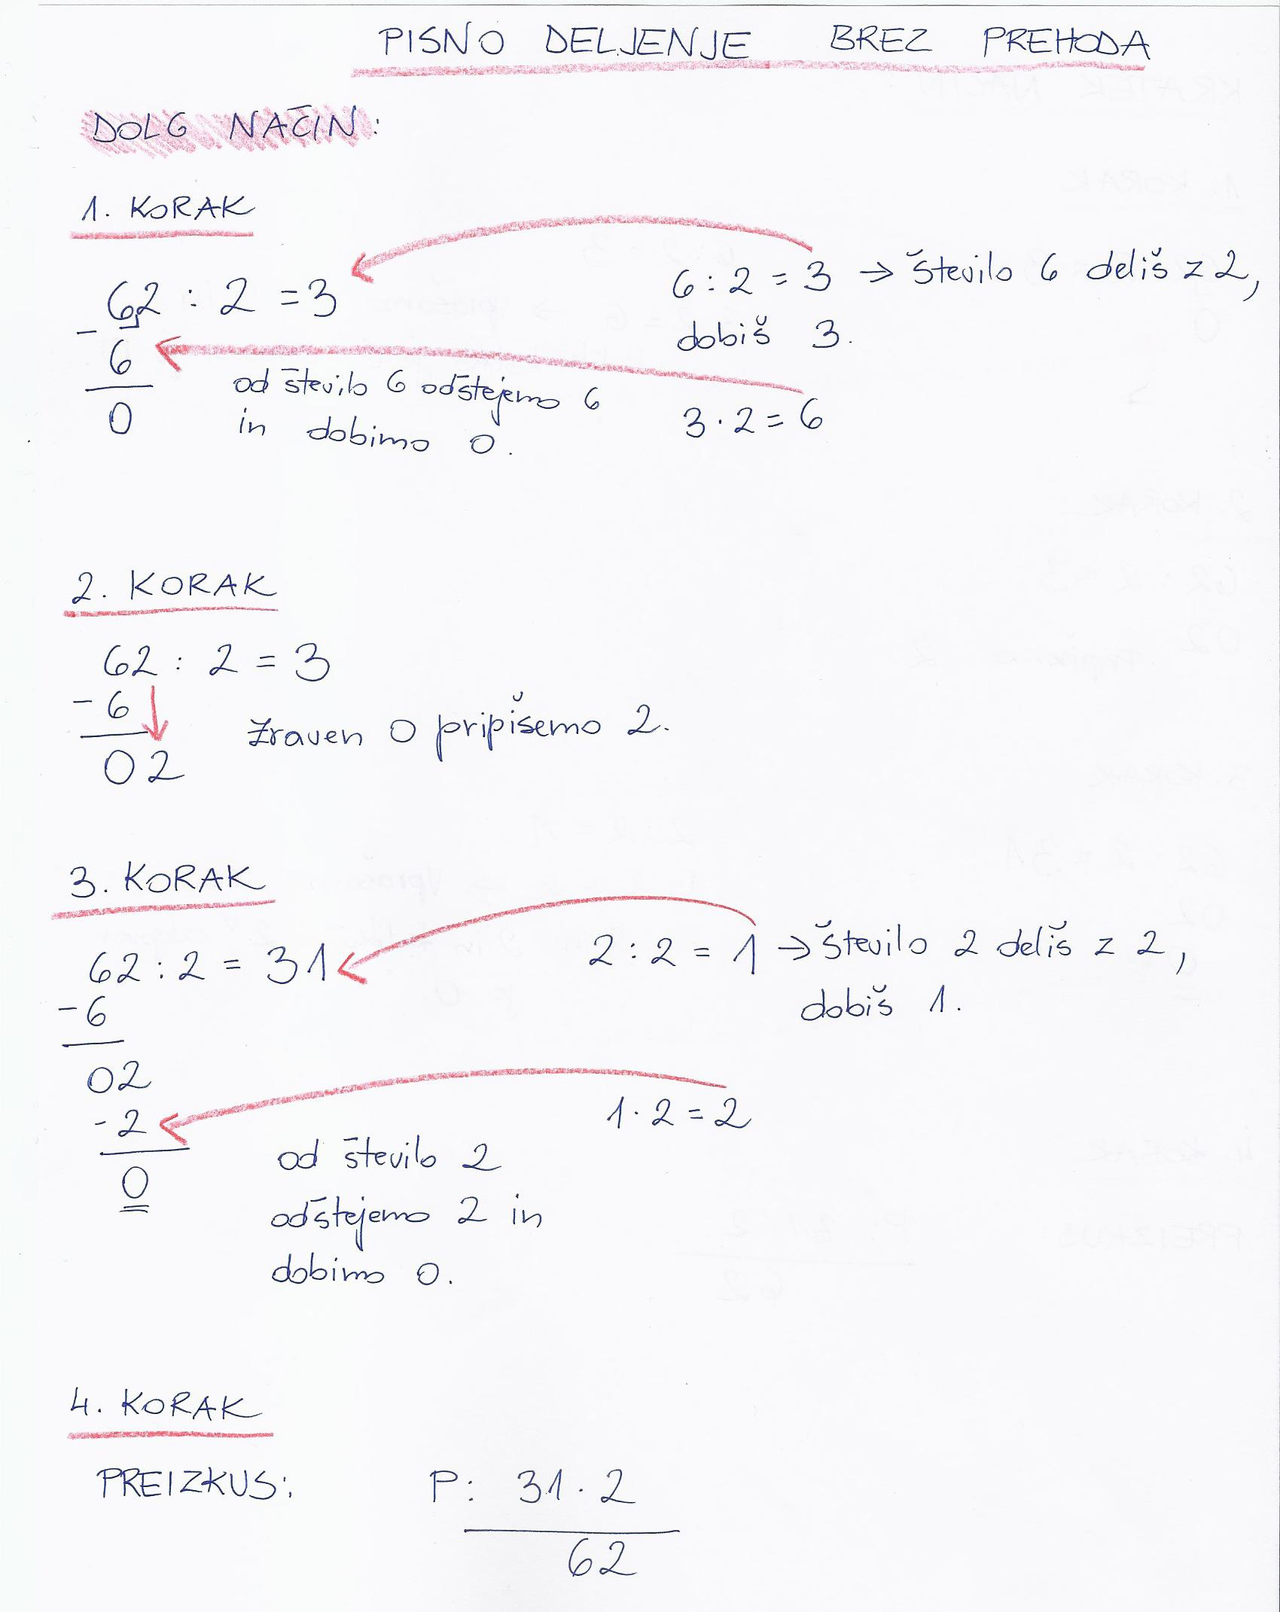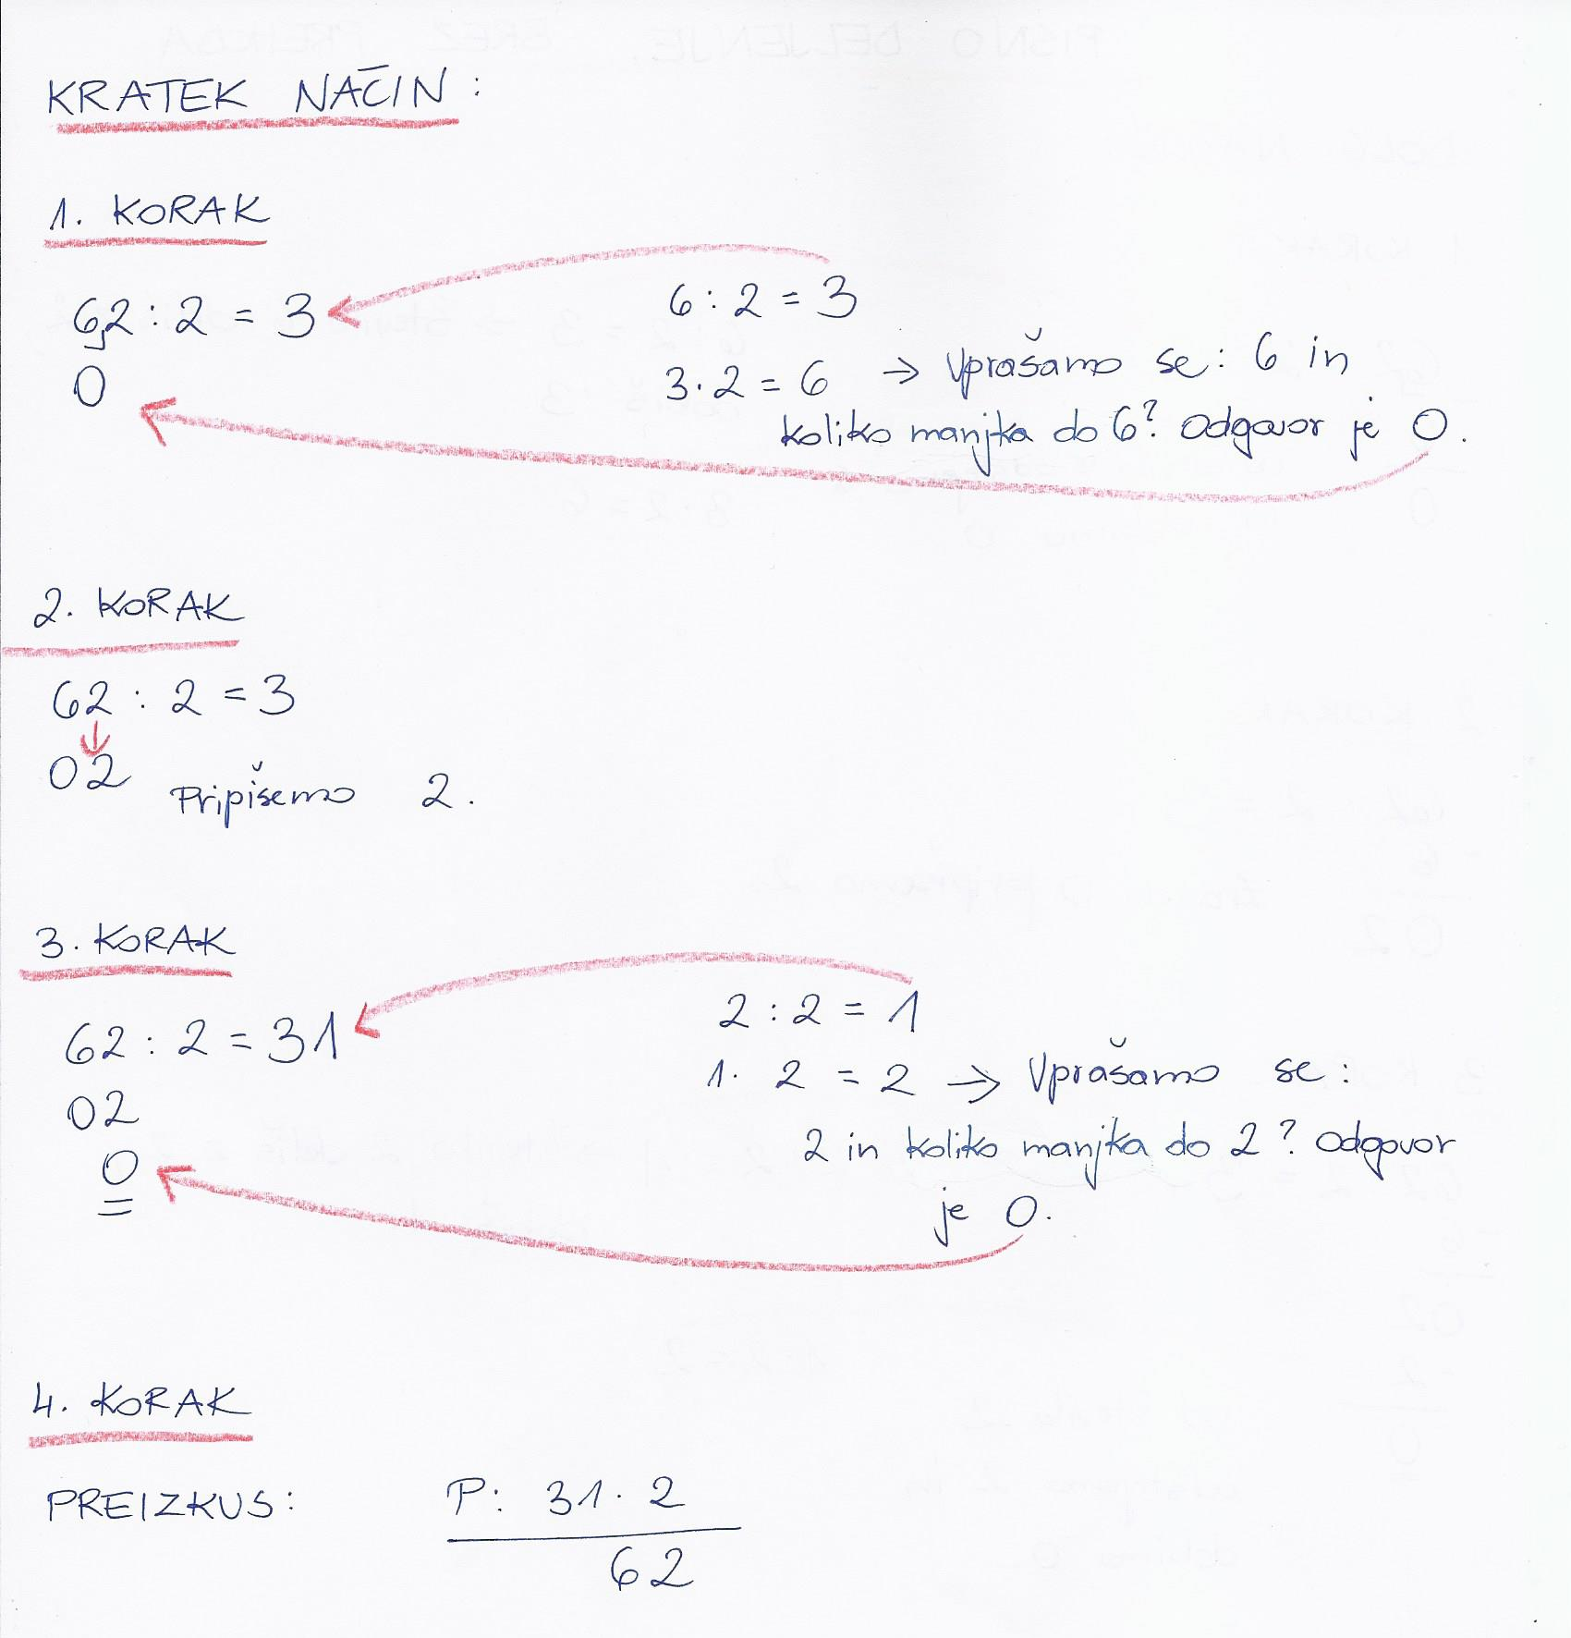

- ZAPIS V ZVEZEK:

PISNO DELJENJE DO 100 BREZ PREHODA

Pisno deli in naredi preizkus!

42:2= 63:3= 84:4= 55:5=
86:2= 36:3= 48:4= 68:2=

- Račune mi pošlji po elektronski pošti, da jih pregledam.

SLJ:
- Berilo: Polonca Kovač: Vezalkine sanje (str. 84)
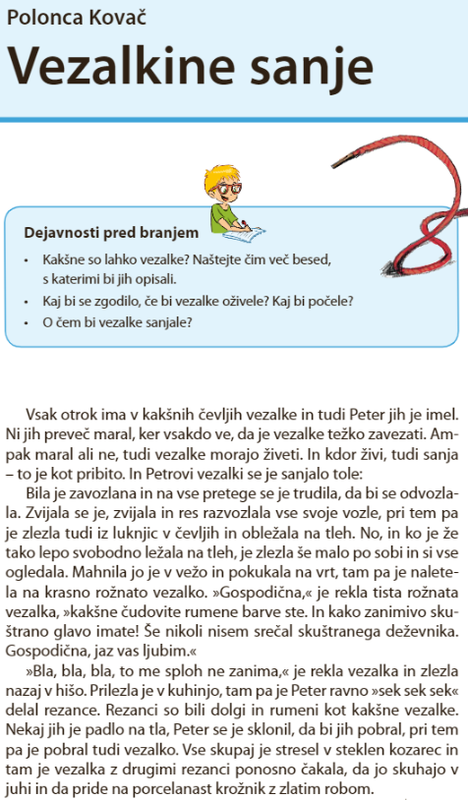

- Zgodbo večkrat preberi, da bo branje tekoče.
- Napiši nadaljevanje zgodbe. Ne pozabi napisati naslova in podnaslova Nadaljevanje zgodbe.
Vezalka je z drugimi rezanci ponosno čakala, da jo skuhajo v juhi in da pride na porcelanast krožnik z zlatim robom.

NIT:
- Nariši drevo, ki si ga začel/a opazovati prejšnji teden.

- Opazovalna naloga: Rast rastline v različnih pogojih

Potrebuješ:
- zemljo,
- semena (kar imate doma),
- 4 lončke

- Danes samo pripravi vse potrebne stvari, ki jih potrebuješ za opazovalno nalogo. Dodatna navodila sledijo jutri.

LUM:
- Ko bo lepo vreme (v sredo), se usedi pred hišo ali blok. S seboj vzemi trdo podlago, list in barvice. Opazuj naravo in jo nariši.

